Игры и упражнения на развитие внимания

Упражнение «Перепутанные линии»
Суть упражнения — проследить за перепутанной линией от начала до конца. Можно нарисовать такие линии самим, а можно использовать готовые лабиринты. Это упражнение отлично развивает концентрацию внимания и усидчивость.
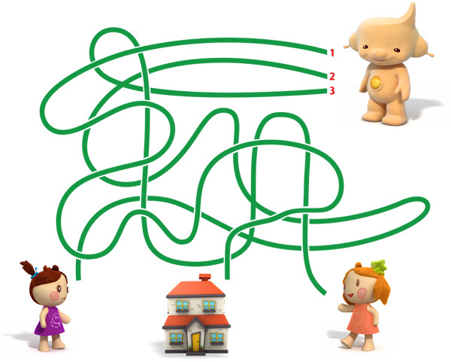

Игра «Поиск»
Вы показываете ребёнку картинки с предметами, среди которых нужно найти особенный, отличающийся от остальных. Он может быть другого размера, формы или цвета. Постепенно усложняйте задачу: попросите отыскать искомый рисунок, который выделяется только небольшой деталью. Шаг за шагом увеличивайте количество уникальных предметов.
Такие игры очень любят дети всех возрастов.
Помимо развлечения, задания на поиск предметов развивают произвольное внимание, повышают его концентрацию и увеличивает объём.
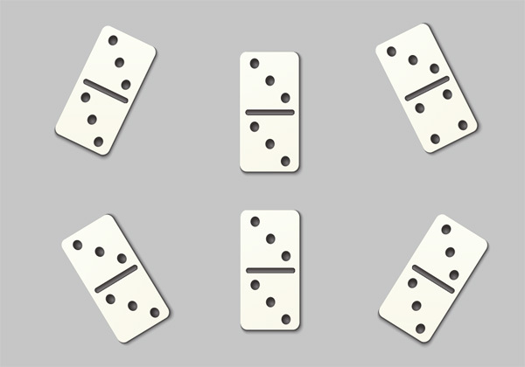

Игра «Найди лишнее»
Задание простое — вы читаете ребёнку небольшой текст, а он хлопает, если слышит неподходящие, “лишние” слова. Например, сидели на ветке три птички: снегирь, синица и мартышка. Рядом пролетал мальчик Витя. Услышал он, как птички крякают, и остановился, настолько красиво звучало их пение!
Вы можете придумать свои забавные и смешные сюжеты или просто заменить слова в любимых сказках малыша. Игра “Найди лишнее” повышает концентрацию внимания детей и сообразительность, а также улучшает слуховую память.
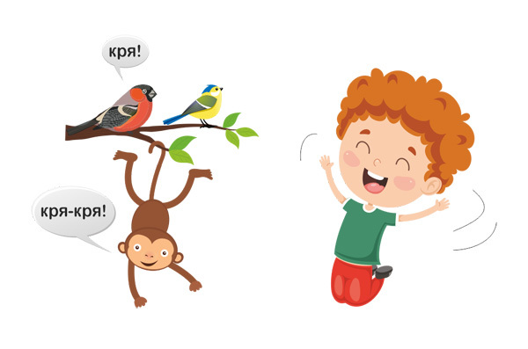

Игра «Где ошибки?»
Подготовьте заранее картинку, на которой допущены ошибки. Например, на картинке с зимним пейзажем нарисуйте пляжный зонтик, веер и шляпу. Количество ошибок зависит от возраста: для пятилеток достаточно 5-6 штук. Для детей постарше ошибок должно быть больше.
Систематические поиски ошибок делают внимание более устойчивым, повышая его концентрацию.


Игра «Цифры»
Взрослый показывает ребёнку ряд цифр, которые надо запомнить в том же порядке. Например, 1, 2, 3, 5, затем 2, 4, 6, 8, 1 и далее. Чем старше малыш, тем длиннее может быть ряд, но обычно он не превышает 7-8 цифр.
Игра расширяет объём внимания и развивает слуховую память, а также учит анализировать и группировать предметы (цифры).
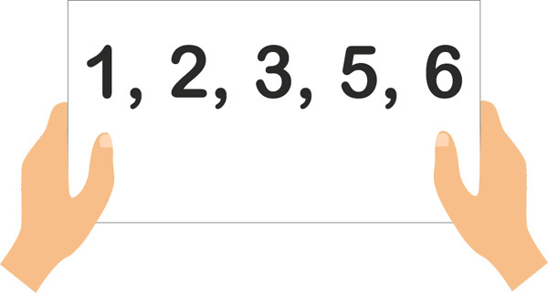

Игра «Начинаем зарядку!»
Давайте сделаем зарядку? Но не обычную, а специальную “внимательную”! Ведущий называет части тела и показывает на себе, а дети их повторяют. Затем взрослый начинает путать малышей, называя одно, а показывая другое. Выигрывает тот ребёнок, который ошибся меньше остальных.
Эта весёлая игра развивает произвольное внимание, слуховую память и координацию движений.

Игра Мемори
Это одна из самых известных и любимых детьми игр на развитие памяти. Иначе её называют “Найди пару”. Игра представляет собой набор парных картинок с одинаковыми рисунками: для самых маленьких это обычно 12 карточек (6 пар), для детей постарше количество увеличивается. Суть проста — найти одинаковые пары из общего числа карточек, лежащих рубашкой вверх. Если карточки совпадают, игрок их забирает, нет — возвращает назад.
Существует множество как бумажных мемори, так и онлайн-игр.
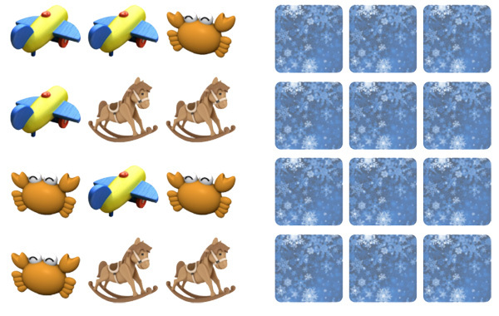

Игра «Что исчезло?»
Отличная игра на развитие зрительной памяти и увеличение объёма внимания, не требующая дополнительных материалов.
На минуту положите перед ребёнком 4-5 игрушек или небольших предметов и попросите его отвернуться. Затем уберите один предмет и спросите, что исчезло? Малыш должен назвать, что пропало. Если игра наскучила, разнообразьте её, добавив новый предмет.
Задание нужно постепенно усложнять, увеличивая как общее количество игрушек, так и тех, что добавляем или убираем. Ориентируйтесь на возраст малыша: например, к 6-7 годам ребёнок может с лёгкостью запоминать до 10 предметов.
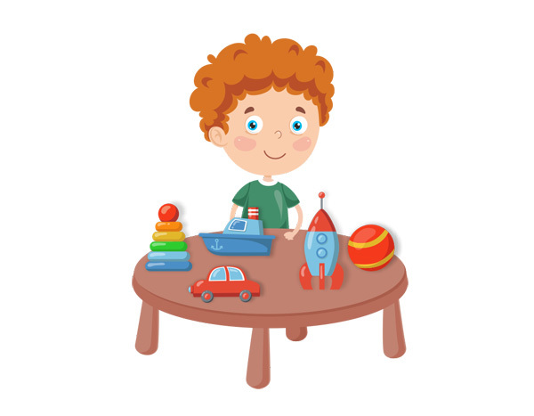

Упражнение «Сложи узор»
Сделайте узор или выложите рисунок из простых геометрических фигур (можно вырезать из картона) или деталей конструктора и попросите запомнить его. Затем ребёнку нужно ненадолго отвернуться, а за это время вы меняете расположение одной фигуры или детали. Задача — найти изменения и восстановить узор.
Сначала можно начинать с 3-4 деталей, постепенно увеличивая их количество. Если ребёнок легко справляется, уберите несколько деталей или сразу все, попросив собрать узор заново.
Это упражнение развивает память и воображение, увеличивает объём и концентрацию внимания.


Игра “Замечалки”
Попросите закрыть глаза и перечислить всё, что он увидел в комнате, помещении, на улице. Чем больше мелких деталей он вспомнит, тем лучше! Задавайте ребёнку наводящие вопросы, если ему пока трудно ответить. Например, сколько детей играют в песочнице? Длинные или короткие волосы были у кассира в магазине? Сколько чашек стояло на столе?
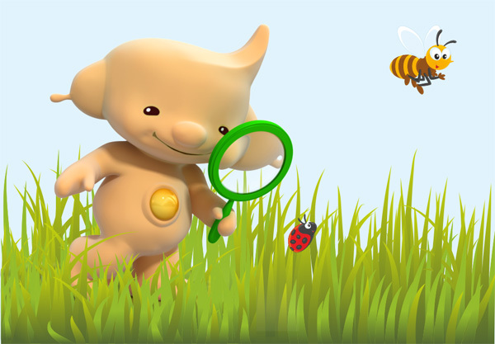

Игра «Паровозик»
Это очень весёлая и забавная игра для небольшой группы детей. Суть проста — первый ребёнок называет любой предмет, следующий игрок повторяет слово и называет своё. Третий ребёнок повторяет то, что произнесли первые два, и добавляет сам и так далее.
“Паровозик” помогает увеличивать объём памяти, развивать слуховое восприятие и произвольное внимание. А ещё так можно закреплять материал, например, называя только фрукты, овощи, деревья, цветы.

Пятнашки
Последняя из нашей подборки, но одна из самых известных игр! Пятнашки – это квадратная доска с 16 одинаковыми квадратными секциями внутри. В 15 из них находятся костяшки с цифрами от 1 до 15, которые расположены в коробке случайным образом. Задача игрока — расставить их в правильном порядке, двигая сверху вниз и слева направо.
Игра отлично развивает память и логическое мышление. А вы уже готовы сыграть?
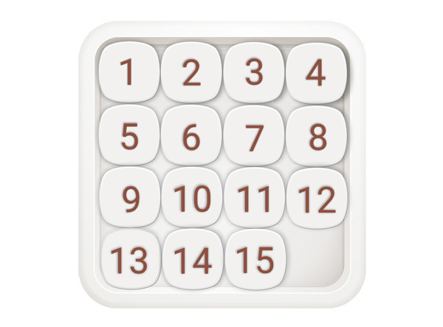
Какую бы игру вы ни выбрали, все они принесут желаемый результат только при систематических тренировках. Включите эти задания в список постоянных дел и скоро вы заметите, как ребёнок станет более собранным и внимательным, ему будет гораздо легче запоминать и удерживать в памяти нужную информацию. А главное, это будет происходить очень естественно и незаметно в процессе весёлых и увлекательных занятий.

